**第一标段**

**平顶山市秋实建安装饰有限公司**

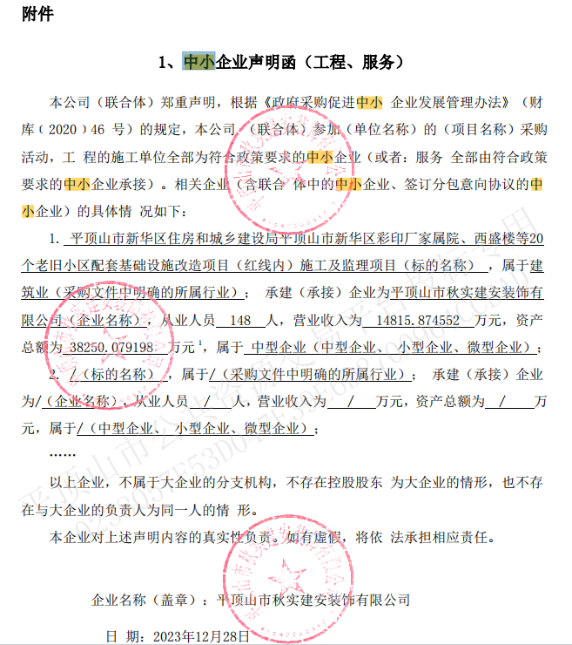

**第二标段**

**中远融通工程咨询有限公司**

